VÝZKUMNÝ ÚSTAV ROSTLINNÉ VÝROBY v.v.i.

Drnovská 507

161 06 Praha 6-Ruzyně

telefon: 233 022 111

IČO: 00027006 DIČ: CZ00027006

Objednávka číslo OB-2023-00000576

Dodavatel: Vladimír Balabán, Kladno, IČ: 68269391 Číslo objednávky uvádějte na faktuře, jinak nebude faktura proplacena

|  |  |  |
| --- | --- | --- |
| **Položka** | Množství Jednotka **Popis** | **Cena**  (včetně DPH) |
| Oprava prasklin a vymalování budo... | 1 line Oprava prasklin a vymalování  budovy Aula. Malba primalex plus  ,penetrace,opravy zdí,přesun  hmot,zakrytí, doprava. | 99 850 |
|  | 99850 |  |

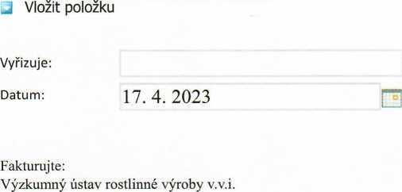

Dmovská 507 161 06 Praha 6

IČO: 00027006

DIČ: CZ 00027006

Bank.spojení: 25635061/0100